RA 4: Economía Circular y Productos Responsables

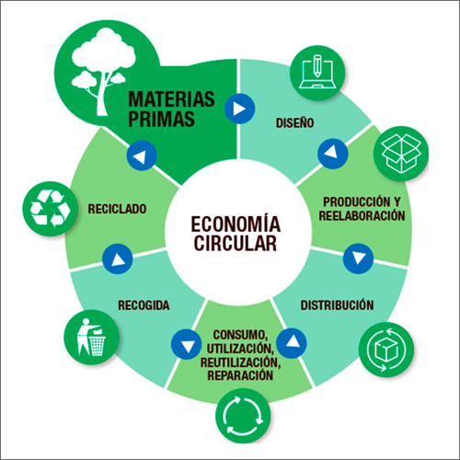

Javier López Gutiérrez
Características del Modelo de Producción y Consumo Actual
El modelo de producción y consumo actual se basa en un enfoque lineal de "extraer, producir, consumir y desechar". Este sistema está impulsado por una explotación intensiva de recursos naturales, una alta generación de residuos y un consumo energético insostenible. La obsolescencia programada y el consumo masivo agravan estos problemas, contribuyendo a la contaminación ambiental y a la desigualdad social. Además, este modelo no considera suficientemente la regeneración de recursos, lo que acelera su agotamiento. Los efectos negativos son evidentes en la acumulación de desechos plásticos, el agotamiento de minerales críticos y el aumento de emisiones de gases de efecto invernadero. Para garantizar un desarrollo sostenible, es necesario transitar hacia un modelo que priorice la eficiencia, la reutilización y la conservación de los recursos.
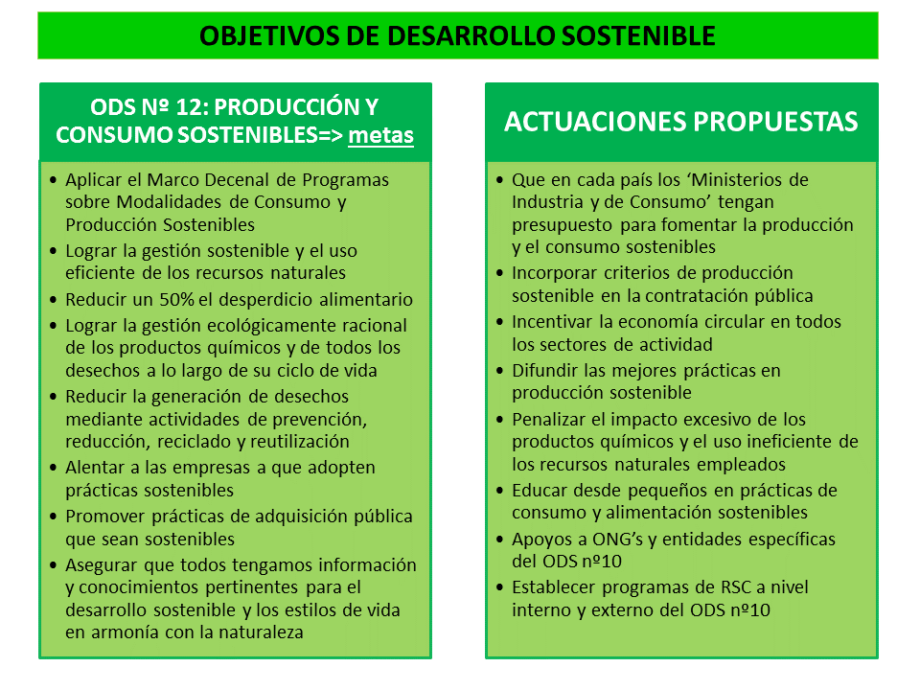

Principios de la Economía Verde y Circular
La economía verde y circular propone un sistema sostenible que combina crecimiento económico con protección ambiental y equidad social. Entre sus principios clave se encuentran: mantener los recursos en uso el mayor tiempo posible, minimizar la generación de residuos, promover el reciclaje y la reutilización, y diseñar productos pensando en su desmantelamiento y regeneración. Además, fomenta la transición a energías renovables y el uso eficiente de recursos. En contraste con el modelo lineal, la economía circular busca cerrar el ciclo de vida de los productos, reduciendo la presión sobre los ecosistemas y promoviendo un desarrollo que sea sostenible en el tiempo. Este enfoque no solo beneficia al medio ambiente, sino que también genera nuevas oportunidades económicas y mejora la calidad de vida.
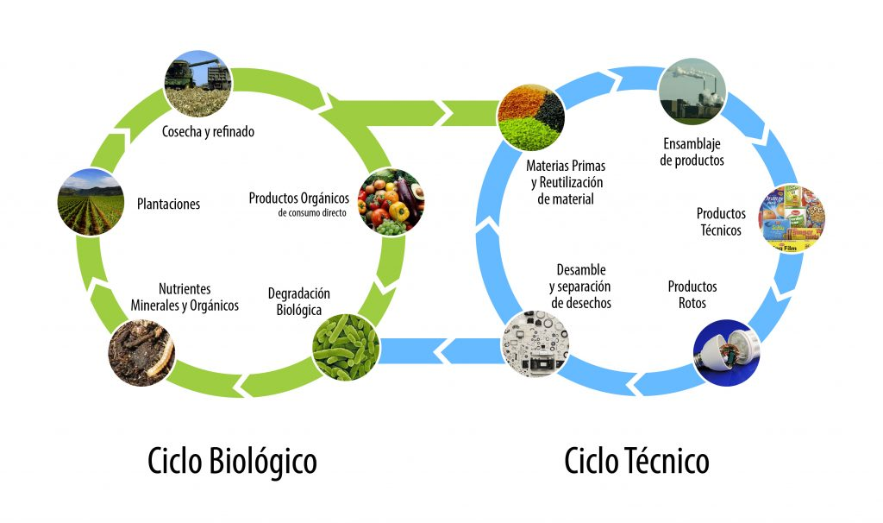

Comparación entre la Economía Circular y el Modelo de Producción Clásico
El modelo de producción clásico se basa en un esquema lineal, centrado en extraer recursos, fabricar productos y desecharlos al final de su vida útil. En cambio, la economía circular sigue un enfoque regenerativo, que prioriza la reutilización, el reciclaje y la recuperación de materiales. Mientras que el modelo clásico genera una gran cantidad de desechos y emisiones contaminantes, el circular busca minimizar estos impactos a través de ciclos cerrados. Además, en el modelo clásico, el valor de los materiales se pierde tras el uso inicial, mientras que la economía circular se enfoca en preservar el valor a lo largo del tiempo, promoviendo la eficiencia y la innovación. Esta transición implica cambios significativos en la producción, el consumo y la mentalidad de los consumidores y las empresas.

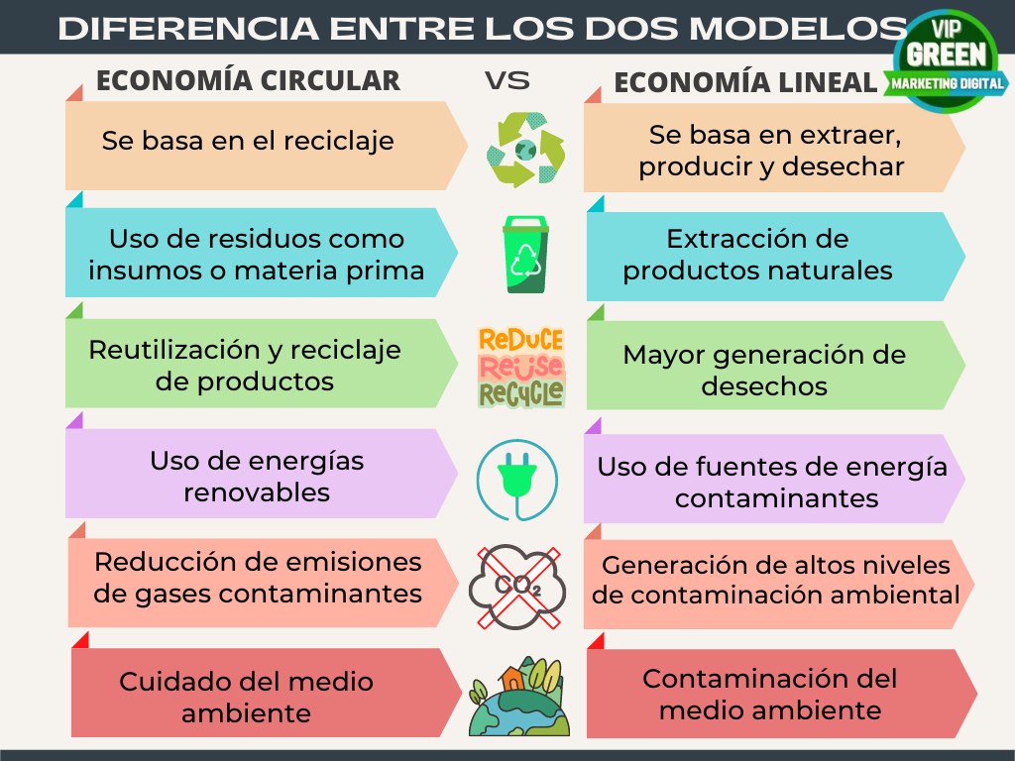

Conceptos y Aplicaciones de Ecodiseño
El ecodiseño se basa en la creación de productos y servicios que minimicen su impacto ambiental a lo largo de todo su ciclo de vida. Este enfoque considera aspectos como la selección de materiales sostenibles, la reducción de energía en la fabricación, el diseño para la desmontabilidad y la facilidad de reciclaje. Por ejemplo, empresas que optan por envases reutilizables o componentes modulares aplican los principios del ecodiseño para facilitar la reparación y la revalorización de los productos. En el sector tecnológico, esto puede traducirse en dispositivos electrónicos diseñados para durar más y ser fácilmente actualizables. El ecodiseño no solo reduce la huella ambiental, sino que también mejora la percepción de la marca y responde a la creciente demanda de los consumidores por opciones responsables.

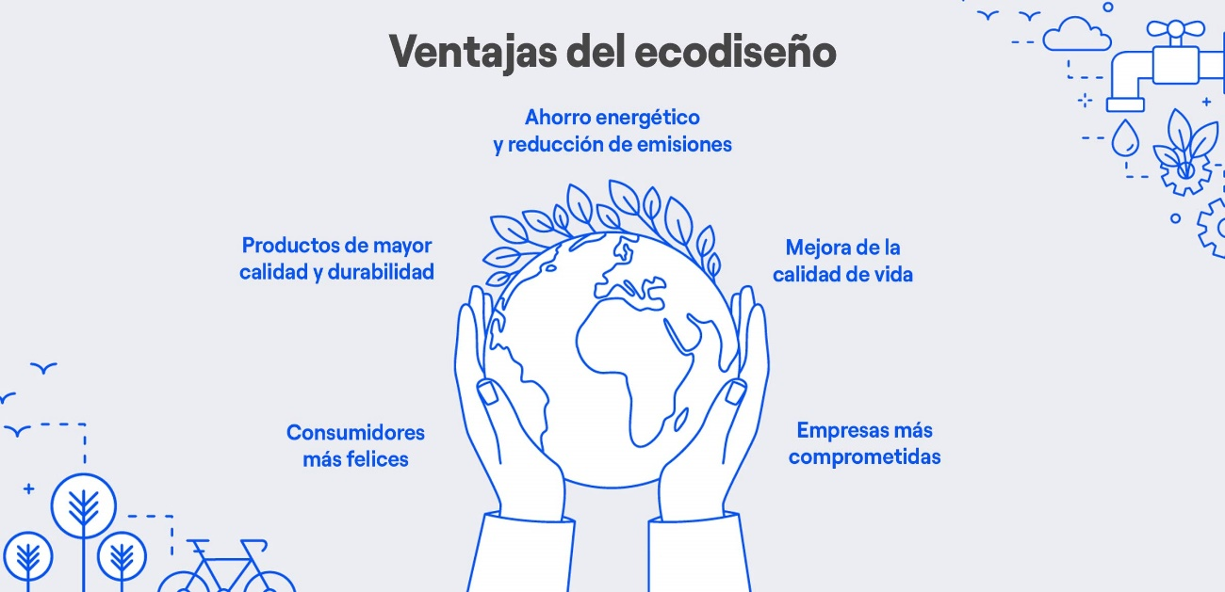

Análisis del Ciclo de Vida del Producto
El análisis del ciclo de vida (ACV) es una herramienta que evalúa el impacto ambiental de un producto desde su creación hasta su disposición final. Este enfoque permite identificar puntos críticos en cada etapa: extracción de materias primas, producción, distribución, uso y eliminación. Por ejemplo, en la fabricación de una botella de plástico, el ACV revelaría el impacto asociado al petróleo utilizado, las emisiones de carbono en el transporte y la contaminación por residuos plásticos al final de su vida útil. El ACV ayuda a las empresas a tomar decisiones informadas para reducir su huella ambiental, como optar por materiales reciclables, optimizar el transporte o fomentar la reutilización. Este análisis es fundamental para diseñar productos sostenibles y alinear la producción con los principios de la economía circular.

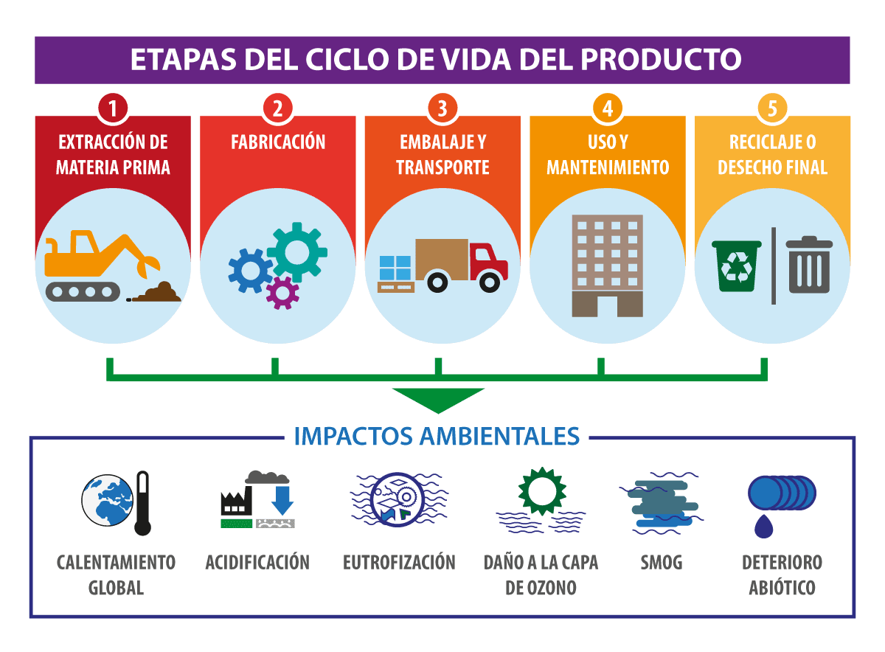

Criterios de Sostenibilidad en Procesos de Producción
Los criterios de sostenibilidad en la producción buscan reducir el impacto ambiental y social, promoviendo prácticas responsables. Entre estos criterios se incluyen la eficiencia energética, la reducción de residuos, el uso de materiales reciclados o renovables y la minimización de emisiones contaminantes. También es esencial garantizar condiciones laborales justas y fomentar la inclusión social en las cadenas de suministro. Por ejemplo, en la industria textil, los criterios de sostenibilidad implican el uso de fibras orgánicas, tintes no tóxicos y procesos de manufactura que consuman menos agua. Implementar estas prácticas no solo reduce los impactos negativos, sino que también mejora la competitividad y reputación de las empresas, alineándolas con las demandas de los consumidores y las regulaciones ambientales.

